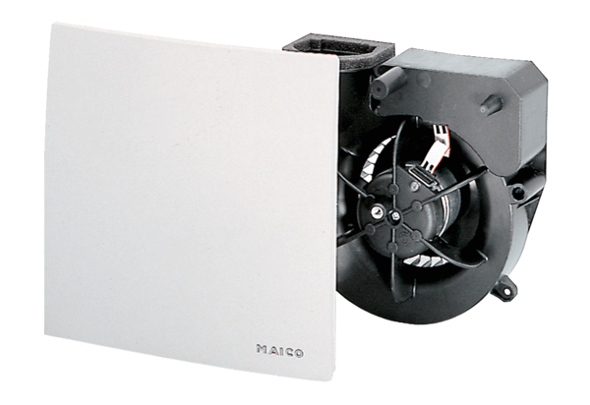Insert de ventilation ER 60 HUnité de conditionnement : 1 pièceGamme: B
Numéro de référence : 0084.0104Fabricant : MAICO

